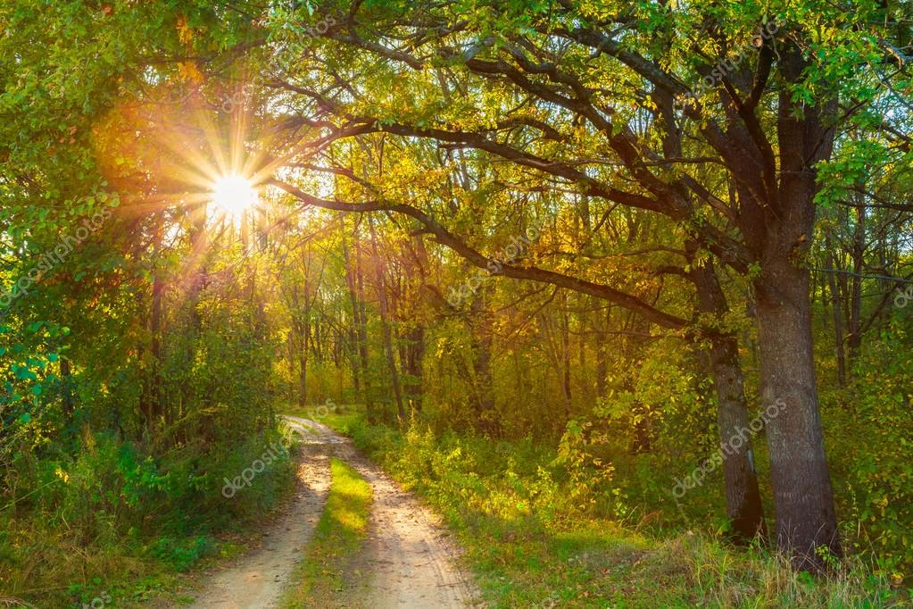

Les balades en forêt.

Un merveilleux plaisir s'offre à nous, en toutes saisons,

Régénérant, apaisant, distillateur d'enchantements à foison,

Dans une oasis de beauté naturelle et de magiques sensations

Avec des silences à peine voilés de perceptibles et fabuleux sons,

C'est la promenade en forêt, sur des sentiers parmi les troncs,

Jonchés d'un tapis moelleux de feuilles mortes, d'or et de marrons

Que l'automne détache des branches dans des balancements légers,

Va et vient que le vent agite harmonieusement jusqu'aux pieds

Isolant les racines du froid de l'hiver et constituant le futur engrais

De la nature qui fait autour de nous un grand tunnel de sérénité.

L'être humain s'y sent petit, vulnérable mais tellement bien et protégé

Entre les molosses droits vers le ciel où les bouquets branchus font le sommet.

La brume automnale étale son voile fin, délicat et pénétrant

Dans lequel le soleil joue à déposer des soupçons de pigments jaunissants

Alors qu'à la clairière, les rayons purs et obliques, incandescents

Viennent rompre la douceur des tableaux brumeux évanescents.

Au couchant, l'astre divin allume les feuillages de pastels rougeoyants,

Le spectacle est fabuleux, les tons chauds comme du feu sont resplendissants.

On rencontre parfois des animaux ou des oiseaux, c'est leur cadre de vie.

Ils préparent leurs habitats pour se protéger de l'hiver et du froid vif.

La forêt est aussi le lieu favori à la poussée des champignons exquis.

Plusieurs variétés émergent des tapis feuillus, les cèpes sont mes favoris.

Les sous-bois regorgent de beauté, d'êtres vivants gracieux, de jolis bruits.

Pour des promenades apaisantes, méditer sur sa vie, c'est un vrai paradis.

Marie Laborde

